Министерство науки и высшего образования Российской Федерации
федеральное государственное автономное образовательное учреждение
высшего образования
«Омский государственный университет им. Ф.М. Достоевского»
Факультет экономики, психологии, менеджмента
Кафедра "Менеджмента и маркетинга"

КУРСОВАЯ РАБОТА

на тему: Использование методов стратегического менеджмента в управлении проектами

направление подготовки 38.03.02 «Менеджмент»
профиль «Управление проектами и процессами развития организации»

Семестр обучения: 5
Выполнила студентка
очной формы обучения
группы ЭМБ-001-09- О
Сутягина Анна Викторовна

Научный руководитель
к.э.н., доцент
Руденко Ирина Владимировна

Омск -2022

Тема курсовой работы « Использование методов стратегического менеджмента в управлении проектами»

Содержание
Введение………………………………………………………………………………………….3
Глава 1. Теоретические основы использования методов стратегического управления проектами………………………………………………………………………………………...5
  - Сущность и процессы стратегического управления проектами…………………………5
  - Использование основных подходов и методов стратегического управления проектами…………………………………………………………………………………...10
  - Стратегический выбор проекта и критические факторы в стратегическом планировании……………………………………………………………………………….15
Глава 2. Анализ использования методов стратегического менеджмента в управлении проектом «Гараж МТС»………………………………………………………………………..20
2.1 Общая характеристика проекта «Гараж МТС»…………………………………………..20
2.2 Анализ построения стратегии проекта «Гараж МТС»………………………………….22
2.3 Рекомендации по совершенствованию использования методов стратегии управления проектом «Гараж МТС»………………………………………………………………………..25
Заключение……………………………………………………………………………………...29
Список литературы………..……………………………………………………………………30

Введение

Успешность проектной деятельности напрямую связана с построением и реализацией целей и планов. При этом проект без построения стратегии может существовать, но чем масштабней проект и сложнее, тем больше рисков и возможностей нужно учитывать, чтобы избежать крупных финансовых потерь. Поэтому компании при реализации проектов уделяют свое внимание и ресурсы на построение стратегии, используя различные методы стратегического управления. Так у компании появляется вероятность не только избежать непредвиденных трат и потерь в проекте, но и возможность работать с меньшими запасами ресурсов, высвобождая ресурсы для других проектов и инвестиций.
Управление проектами за последние годы полностью охватило не только коммерческие, социальные и государственные организации, но и превратилось в полноценную профессиональную дисциплину. Где построение стратегии проекта, является неотъемлемой частью эффективной проектной деятельности. Но, увы, на практике, в большинстве случаев, построение и управление стратегией представляет собой неструктурированную деятельность, основанную только на устных планах менеджера и его виденья.
Актуальность темы обосновывается тем, что проектная деятельность осуществляется в условиях постоянных изменений и неопределенности. И чтобы достичь максимальных результатов и поставленных целей менеджерам стоит уделить свое внимание на использовании методов, инструментов и рекомендаций о стратегическом управлении проектов. Введение ряда обязательных мероприятий, которые предполагают постоянный анализ внешней среды, анализ системы управления, анализ сильных и слабых сторон проекта. Нахождение альтернатив и оптимизации использования ресурсов, реализация и контроль над стратегией.
Теорию построения стратегии в своих работах одним из первых затронули в своих работах А. Чандлер, К. Эндрюс и И. Ансофф. Отправной точкой для развития стала трактовка стратегии, предложенная А. Чандлером как «установление основных долгосрочных целей и задач компании и выработка программы действий и распределения ресурсов, необходимых для достижения этих целей». Сейчас акцент внимания с планирования смещен на управление динамичной стратегией, позволяющей осуществлять гибкое стратегическое управление в условиях неопределенности.
Объект исследования – ПАО «МТС», предмет исследования – использование методов управления стратегии проекта.
Цель исследования – разработать рекомендации по совершенствованию использования методов управления проектом «Гараж МТС» на анализе теории и практики.
Поставленная цель требует решения ряда задач:
- понять сущность управления стратегией проекта
- изучить использование методов стратегического управления проектами
- выявить проблемы в управлении стратегией проекта «Гараж МТС»
- провести анализ стратегического управления в проекте «Гараж МТС»
- выделить методы при управлении стратегией проекта «Гараж МТС»
При проведении исследования использовались такие общенаучные методы, как сравнение, анализ и синтез, идеализация, систематизация.
Поставленные цель и задачи исследования определили следующую структуру работы: курсовая работа состоит из введения, двух глав, заключения, списка использованной литературы.
Во введении обосновывается актуальность темы курсовой работы, объект и предмет исследования, цель и задачи научной работы, перечислены методы исследования и обозначена структура работы.
В первой главе рассматриваются теоретические основы, связанные с управлением стратегией проекта с помощью использования определенных методов, раскрыто понятие стратегии, рассмотрены основные процессы стратегического планирования проектом. Более подробно изучены принципы стратегического управления и использование методов стратегического менеджмента в проектной деятельности. Рассмотрен процесс стратегического выбора проекта, соответствующий критериями успеха.
Вторая глава посвящена исследованию стратегическому управлению в проекте «Гараж МТС». Рассмотрена общая характеристика проекта и компании МТС, перечислены основные направления деятельности. При анализе разработанной стратегии проекта обнаружено, что основной акцент идет на аспект планирования и совершенно неучтен процесс управления стратегией. Поэтому в качестве рекомендацией для проекта было предложено провести стратегическое управление с помощью применения методов стратегического менеджмента. Предложен вариант использования модели АДЛ и составлена матрица портфелей проектов для «Гараж МТС».
В заключении подведены итоги по выполненному исследованию.
В библиографическом списке указана научная литература, которая использовалась при написании научной работы. Список включает 28 источников.

ГЛАВА 1. ТЕОРЕТИЧЕСКИЕ ОСНОВЫ ИСПОЛЬЗОВАНИЯ МЕТОДОВ СТРАТЕГИЧЕСКОГО УПРАВЛЕНИЯ ПРОЕКТАМИ

  - Сущность и процессы стратегического управления проектами

В условиях высокой конкуренции, компании вынуждены учитывать и работать в состоянии неопределенности, сложности изобретения реальных инноваций, быстро меняющейся внешней среды. Поэтому является важным при внедрении нового проекта построить и совершенствовать систему его стратегического управления.
Стратегия – является процессом, который направляет социальные и экономические ресурсы компании к поставленным целям, при этом учитывая особенности окружающей среды, используя наиболее эффективные методы исследования и построения стратегического управления.
Существует множество мнений и определений процесса «стратегического управления». Некоторые трактовки ученых представлены в таблице 1.

Таблица 1 – Основные определения стратегического управления

Источник | Определение понятия «стратегическое управление»
1 | 2
О.С. Виханский [3. С. 32] | Динамическая совокупность пяти взаимосвязанных управленческих процессов. Процессы, которые логически следующие один из другого, создающие устойчивую обратную связь и соответственно обратное влияние каждого процесса на остальные и на всю их совокупность.
В.К. Марков [21. С. 12] | Процесс перспективного взаимодействия уполномоченных органов преимущественно с внешней средой, направляющего и регулирующего характера при помощи системы специальных принципов, методов и методик подготовки, разработки и реализации стратегии для достижения эффективного развития социально-экономической системы.
Д. Шендел и К. Хаттен [21. С. 13] | Процесс определения и установления связи организации с ее окружением, состоящий в реализации выбранных целей и в попытках достичь желаемого состояния взаимоотношений с окружением посредством распределения ресурсов, позволяющее эффективно и результативно действовать организации и ее подразделениям
Дж. Пирс и Р. Робертсон [12. С. 7] | Набор решений и действий по формулированию и выполнению стратегий, разработанных для того, чтобы достичь целей организации
Представленные выше подходы к описанию процесса стратегического управления сводятся к постановке и реализации долгосрочных целей, повышению общего уровня эффективности и конкурентоспособности, как и определенного проекта, так и деятельности компании в целом. При этом данные подходы не затрагивают одни из наиболее основных и важных функций управления, такие как, проведение анализа экономической ситуации внутри и снаружи проекта. А также учета условий быстрого изменения внешних факторов, и, соответственно, возможности быстрого внесения изменений в планы и цели проекта.
Следовательно, при качественном построении стратегии проекта важно учитывать и следовать четким этапам планирования. Управленческая модель из основных этапов стратегического процесса представлена на рисунке 1.

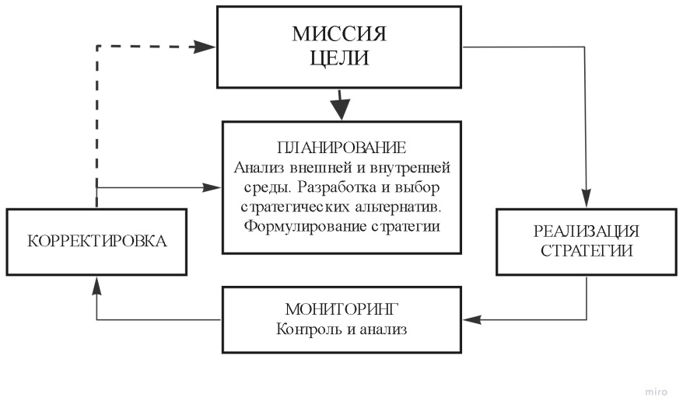
Рисунок 1 – Модель процесса стратегического управления

Модель состоит из пяти основных этапов: постановка цели, анализ, реализация, контроль, корректировка. Данный процесс разработки и внедрения стратегии является гибким, так как имеет этап корректировки, тем самым есть определенная цикличность. Изначально происходит формулирование миссии и целей проекта, пути их достижения. Далее в процессе управления происходит анализ внешней среды, выбор альтернатив, конкурентный анализ, анализ возможностей производственных мощностей и максимальной эффективности. После начала реализации одновременно начинается процесс мониторинга. Анализ первых полученных результатов, контроль и отслеживание изменений и отклонений от плана. Тем самым формирование системы управления, акцентируемое на восстановление и соответствие поставленным целям. И заключительный этап управленческого цикла – корректировка задач и частично целей в особо экстренных случаях. Корректировки вероятностей всего будет принадлежать программа реализации проекта, его возможные ресурсы и возможности.
Следовательно, функционирование проекта имеет определенные сроки и условия выполнения. И построение оптимальной стратегии управления проектной деятельности зависит и от составляющих его элементов, и от уровня проработки плана, включающие все этапы модели стратегического планирования, в том числе учет рисков проекта.
Стратегическое планирование – это постоянный процесс анализа состояния проекта и окружающей социально-экономической системы, планирование программы развития, распределение ресурсов и других средств достижения поставленных результатов проекта. Результатом стратегического планирования, как правило, является план с конкретными задачами и показателями финансовых результатов, масштабирования и возможного роста.
В целом, система стратегического планирования состоит из пяти последовательных стадий:
- постановка цели;
- оценка текущего состояния организации;
- определение и выбор стратегии;
- реализация стратегии с помощью долгосрочных планов и коррекции плана.
Этапы стратегического планирования хоть и имеют определенную последовательность выполнения, но при этом носят обособленную характеристику и выполняются с помощью специальных подходов и методов. Учитывая данные особенности процесса, на рисунке 2 представлена схема организационной модели процесса стратегического планирования.

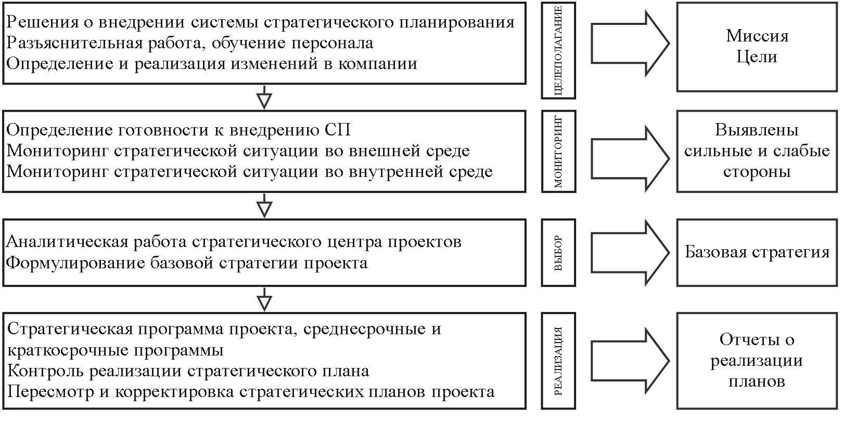
Рисунок 2 – Процесс стратегического планирования проекта
Первый этап – постановка цели предполагает определение приоритетов для проекта, направлений развития, установка измеримых результатов и временных ограничений. Как правило, цель проекта завязана с главной миссии компании, её ценностях, методам управления, организационной структуре. При постановке целей проекта, они должны быть конкретизированы и увязаны с возможностями компании и проекта.
Второй этап – связан с анализом среды, в которой планируется осуществляться проект. Важно на данном этапе собрать полную информацию о конкурентах, об экономической и политической ситуации вокруг проекта, оценить факторы оказывающие угрозу. Поэтому анализ в процессе стратегического планирования в идеале должен охватывать такие сферы деятельности, как сфера маркетинга, управленческий учет, учет качества, кадры проекта, социальный аспект. Как следствие, создать полную картину рисков и возможностей для проекта. Анализ в период планирования дает проекту и его команде возможность заранее предугадать и учесть факторы внешней среды, тем самым возникает возможность избежать убытков и отрицательных результатов. Так же на этапе анализа команда и вовсе может понять, что проект имеет слишком высокий показатель риска и низкий ожидаемый спрос на продукт, что на практике в большинстве случаев является аргументом отказаться от реализации проекта.
Третий этап – выбор стратегии. Стратегия приобретает смысл тогда, когда она реализуется. Данный этап в большей степени основывается на предпочтениях руководства и команды в выборе подхода и методов построения, и дальнейшего внедрения стратегии проекта. Но также и важен масштаб проекта, и его сфера деятельности. Необходимость использовать классические подходы для построения более функциональных стратегий, или же для менее масштабных и сложных проектов использовать современные, гибкие подходы построения стратегии.
Четвертый этап – заключительный этап, характеризующийся своей гибкостью. Смысл данного этапа в непрерывном мониторинге управленческих решений согласно стратегии. Оценка эффективности и совпадении плана с реальными показателями, внесение корректировок в базовую стратегию, учет ошибок для будущих проектов компании.
Следовательно, чем сложнее проект и масштабней, тем более детальная проработка и анализ стратегии требуется на каждом этапе процесса стратегического планирования.
Поэтому, чтобы проекта был успешен и конкурентоспособен необходимо не только вначале проекта провести стратегическое планирование, но и учесть и следовать принципам стратегического управления, представленным в таблице 2.

Таблица 2 - Основные принципы стратегического управления

Принцип | Характеристика
Эмпирические исследования | Модели стратегий постоянно должны подвергаться верификации, то есть включать в план обновления.
Международное сотрудничество | Ориентация на процессы глобализации и учет зарубежных технологий и подходов.
Принятие решений | Быстрое принятие решений от лица руководителя при изменениях внешней среды, которая может повлиять на первоначальную цель проекта.
Управленческие навыки | Основополагающий аспект – команда, и её управленческие и профессиональные навыки в реализации проекта.
Видение долговременных перспектив | Проекты, поддерживающие стратегию компании, ориентируются на долгосрочные перспективы их реализации.
Стратегические альтернативы | Рассмотрение всевозможных вариантов реализации проекта, для выбора самого эффективного пути.
Оптимизация использования ресурсов | Выбор стратегии проекта обеспечивает различную степень рационального использования ресурсов в период реализации проекта и последующей деятельности компании.
Реализация стратегии и контроль | Грамотное управление организационными инновациями, преодоление сопротивление изменениям и контроль реализацией проектов.

Рассмотренные в таблице основные принципы стратегического управления для достижения, которых высшему руководству необходимо четко выдерживать тайминг, осуществлять повышенный контроль и использовать различные методы построения стратегии. Так же руководителя проекта необходимо уметь быстро реагировать на любые изменения внутри проекта, изменения в компании и снаружи.
Вследствие перечисленных принципов можно выделить преимущества использования системы стратегического управления проектами:
- отказ от проектов, не соответствующих общей стратегии компании;
- увеличение коэффициента отдачи использования экономических ресурсов внутри проекта;
- сокращение избыточных статей расхода для реализации проекта.
Таким образом, система стратегического управления проектами – набор определенных методов и инструментов, с помощью которых можно успешно построить стратегию проекта и добиться ее эффективной реализации. Процесс стратегического управления имеет четкую последовательность, а его глубина исследования зависит от сложности и масштабности проекта. Принципы стратегического управления помогут увеличить эффективность управленческих ресурсов для проекта.

  - Использование основных подходов и методов стратегического управления в проектах
В теории стратегического управления компании существует множество подходов, методов и инструментов, которые на практике отлично применяются в стратегическом управлении проекта. Ведь главное отличие стратегии компании от стратегии проекта – это временной промежуток и ограничения.
При построении стратегии, и ее реализации, в большей степени, руководителя проекта интересует его финансовые результаты и, в целом, внутренние и внешние экономические процессы и явления. Отсюда выделяются некоторые классификации методов, демонстрирующие динамичность происходящих процессов в проекте. Виды методов стратегического управления указаны в таблице 3.

Таблица 3 – Методы анализа отклонений стратегии управления

Классификации | Примеры методов
Расчетные | Балансовый, нормативный, инженерно-экономический.
Графические | Трендовые, сетевые, регрессивные, методы корреляции трендов.
Экономические | Методы линейного, нелинейного и динамического программирования, модели теории игр и теории массового обслуживания.
Эвристические | Методы экспертной оценки, метод сценариев.

Данные методы оценки стратегии управления основываются на промежуточных количественных и качественных результатах проекта и дают максимально возможную объективную оценку выбранной стратегии.
Важно не только выбрать стратегию проекта, но и сделать ее максимально гибкой, так как в нынешних условиях даже при реализации проектной деятельности с сжатыми сроками все равно приходится вносить изменения и постоянно учитывать быстро меняющиеся условия существования проекта. Отсюда в управленческой теории существуют методы портфельного анализа стратегии.
Традиционным методом является матрица Бостонской консультационной группы (БКГ). Данный метод учитывает две переменных: относительную долю рынка и темп роста, с учетом данных строиться матрица выбора стратегии, на которую накладываются линии различных вариантов развития проекта. Матрица состоит из четырех полей: «дойные коровы», «звезды», «собаки», «проблема», с разной ситуацией, которая требует индивидуального подхода в финансах. Матрица БКГ изображена на рисунке 3.

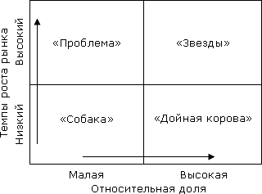
Рисунок 3 – Матрица БКГ

Основная идея матрицы заключается в определении значимости продуктов для проекта. Оценка сбалансированности деятельности и продуктов проекта. Размер доли может быть изображен на матрице в виде кружков размером пропорциональному, например, объему прибыли. Анализ желательно проводить с начала старта проекта, тогда можно будет отслеживать динамику и отклонение от плана.
Метод БКГ достаточно прост в применении и нагляден, но при этом могут возникнуть трудности и высокие затраты со сбором данных для анализа, а также с субъективности оценки рыночной доли и темпов роста рынка.
Следующим использованным методом стратегического анализа в управлении проектами, является метод Артура Д. Литла (АДЛ). Метод АДЛ – представлен в виде пересечения фазы жизненного цикла сектора и позиции продукта проекта среди конкурентов. Модель АДЛ представлена на рисунке 4.
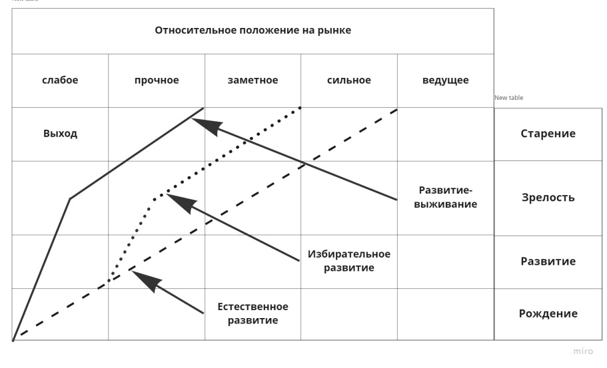
Рисунок 4 – Модель Артура Д. Литла

Концепция АДЛ представляет собой модель динамики во временном промежутке начала и завершения проекта и учет рыночных составляющих, таких как продажи, затраты, выручка, конкуренция и другие.
На вертикале модели АДЛ находится четыре фазы жизненного цикла: внедрение, рост, насыщение и спад. Подробная характеристика фаз представлена в таблице 4.

Таблица 4 – Фазы жизненного цикла в модели АДЛ

Фаза | Характеристика
Внедрение | Фаза внедрения подразумевает, что проект должен носить инновационный характер и соответствующую стратегию. Внимание команды на качество продукта и реакцию потребителя.
Рост | В фазе роста уже существует конкуренция и возникает некая сложность продвижения проекта.
Насыщение | В фазе насыщения проект, чтобы выделиться и добиться успеха должен учитывать в своей стратегии явные преимущества продвигаемого продукта. Также в стратегии стоит учесть возможность ценовой конкуренции и маркетинговые инструменты, снижение издержек.
Спад | Фаза спада или стагнации обозначает, либо пересмотр стратегии, либо закрытие проекта.

При рассмотрении метода АДЛ связанным с жизненным циклом можно прийти к выводу, что самым благоприятным раскладом для проекта будет выход на стадии внедрения, поэтому при построении стратегии важно акцентировать внимание на инновационном характере проекта и его продукте.
При использовании методов стратегического менеджмента важно помнить, что формулируют ее люди, руководители, команда. Отсюда и возник метод Мак –Кинси – метод 7С (Рисунок 5).
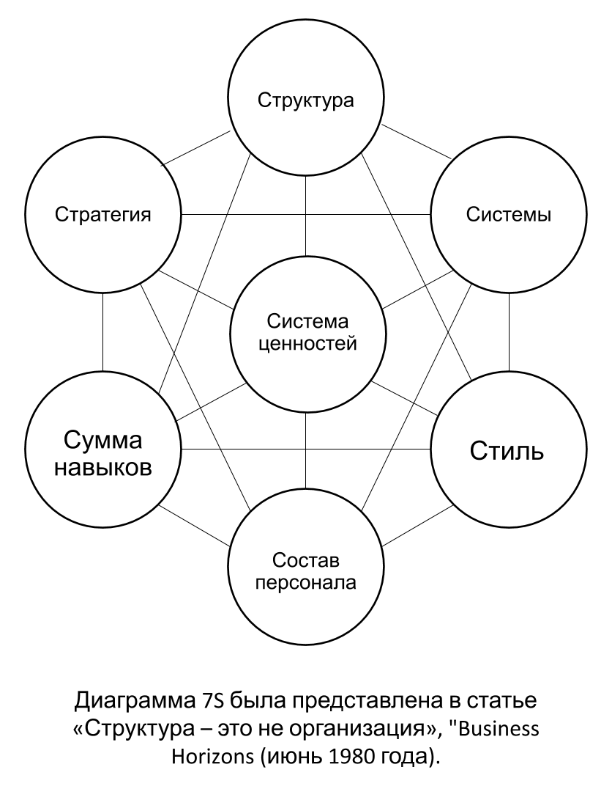
Рисунок 5 – схема факторов 7С Мак-Кинси

Процесс данной методологии завязан на семи факторах, которые влияют на будущее развитие компании или проекта.
Стратегия направляет проект, ведет и приспосабливает его к внешней среде и помогает использовать весь потенциальный запас ресурсов, выделенных на проект. Оценка факторов помогает принять решение, как следует применять стратегию, учитывая ценности команды.
Во-первых, метод акцентирует внимание на сотрудниках проекта, их человеческого капитала, потребностей, мотивации и целей.
Во-вторых, метод связывает ценности и функциональные составляющие таких факторов, как:
- структура в организации проекта;
- система учета и контроля проекта;
- сотрудники и их вклад в проект;
- стиль руководства.
Процесс стратегического планирования в методе 7С акцентирован на взаимодействие и согласии всей команды проекта, метод дает целостный взгляд на развитие проекта.
В нынешних условиях высокой конкуренции наиболее актуальным будет метод «Пяти сил конкуренции» М. Портера, который может быть использован в анализе конкурентных позиций проекта при построении стратегии. Модель «Пяти сил конкуренции» изображена на рисунке 6.
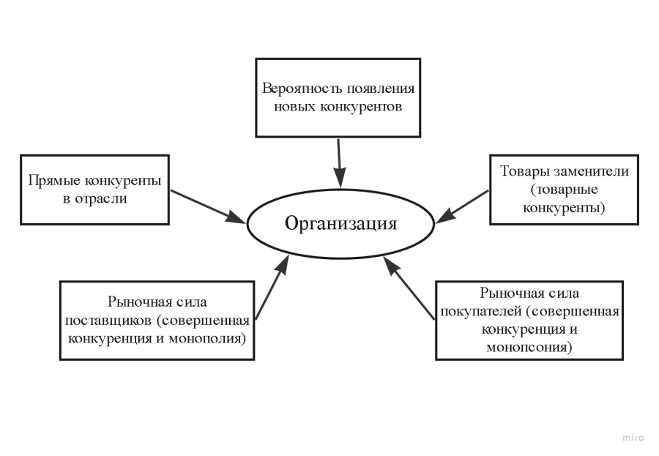
Рисунок 6 – Модель «Пяти сил конкуренции» М. Портера

Чтобы справиться с обозначенными Портером видами конкуренций. Портер также разработал три универсальные стратегии, которые также могут быть применены и в управлении проектами: стратегия лидерства в снижении издержек, стратегия дифференциации, стратегия фокусирования.
Стратегия лидерства в минимизации издержек проектов направлена на контроль, снижение и удаление любых ненужных затрат. Происходит анализ расходов нынешних и предшествующих, после чего сокращаются статьи расходов или деньги перераспределяются на другие статьи, например, рекламную кампанию.
Стратегия дифференциации проектного продукта, акцентирует внимание на уникальности проекта и его продукта. Стратегия будет актуальной на стадии представления и выпуска проекта и его продукта.
Стратегия фокусирования проекта на определенной целевой аудитории или ограничена географическими рамками. Цель данной стратегии выделиться среди других аналогичных проектов и продуктов.
Все три стратегии управления требуют наличие необходимых для развития экономических ресурсов и управленческих действий.
Таким образом, по мере возрастания нестабильности и скорости изменения внешней среды горизонты планирования достаточно сузились, и возникает необходимость в появлении и использовании новых методов и инструментов, позволяющих планировать проектную деятельность в долгосрочной перспективе. Рассмотренные методы носят универсальный характер и подходят для любой сферы, в которой работает компания.
  - Стратегический выбор проекта и критические факторы в стратегическом планировании

Планируя новый проект, компания, имея ограниченные ресурсы, не всегда может воплотить идеальную стратегию развития для каждого проекта или даже для одного. Поэтому определенный предел компании в возможностях считается абсолютно нормальным условием для построения стратегии. Построение приоритетности реализации проектов, по критериям их срочности и необходимости. Одним из часто используемых на практике методов отбора проектов является матрица портфелей проектов (Рисунок 7).

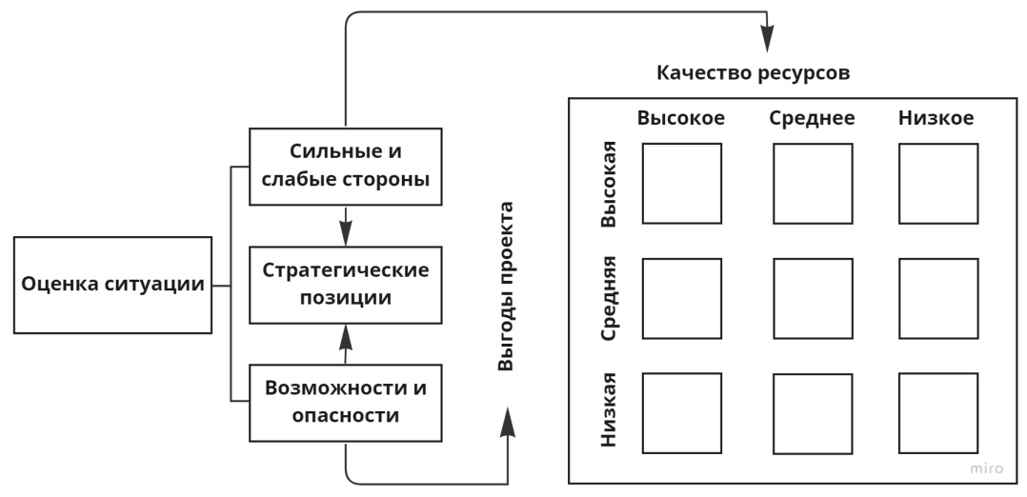
Рисунок 7 – Матрица портфелей проектов

Процесс отбора проектов и расстановка приоритетов происходит согласно критериям и определенной структуре SWOT – анализа. Анализ заключается в рассмотрении возможностей и угроз, сильных и слабых сторон компании в целом. Далее согласно методу предлагаемые проекты пилоты разные места в квадратной сетке. Местно проекта занимается согласно выгодам на выходе и качеству ресурсов на входе, необходимых для этих преимуществ.
Критериями распределения проектов в матрице будут являться:
- окупаемость проекта;
- удовлетворение результатом проекта заказчика;
- аспект инновационной деятельности;
- использование новых технологий, совершенствование.
Ресурсы проектов и их характеристики для распределения в матрице
- человеческий капитал команды;
- имидж;
- оборудование;
- отношения с стейкхолдерами;
- управленческие ресурсы;
- финансовые ресурсы.
Составив матрицу классификации портфеля, проекты распределяются по соотношение критериев качества ресурсов и выгод от проекта, положительные и отрицательные позиции и пояснения по квадратам матрицы представлены в таблице 5.

Таблица 5 – Характеристика распределения проектов в матрице отбора проектов

Тип проекта | Расположение в матрице | Рекомендации
1 | 2 | 3
Защищенные проекты  позиции I | Высокий уровень использования ресурсов и их высокое качество | Проекты жизненно необходимые, не только для развития, но, в целом, для выживания компании. Проекты, которые завязаны непосредственно с основной деятельностью компании. Проекты, требующие особенного внимания со стороны руководства и ресурсов.
Защищенные проекты  позиции II | Высокий и средний уровень качества ресурсов | Положение проекта требует внимания руководителя и команды. Проведения дополнительного исследований и поиска средств и других ресурсов для реализации проекта.
Защищенные проекты  позиции III | Низкий уровень использования ресурсов высокого качества | Данный тип проекта, как правило, связан с внедрением инноваций и новшества для компании. Реализацию данного проекта стоить доверить менеджеру высшего звена и сильной команде.
Позиция «Управление проектами» | Использование высокого и низкого уровня ресурсов | Данный тип проектов обычно связан с масштабированием компании, открытие новых производственных линий, филиалов. Проекты достаточно просты в реализации, так как осуществляются уже не в слепую, а согласно опыту предыдущего проекта.
Форма отбора проектов | Вторичное использование ресурсов среднего уровня качества | Тип проектов специализирующихся на повторяющихся проектах, в конкретных областях деятельности компании. Акцент стратегии идет на выявлении и избегании рисков для увеличения доходов.
Продолжение таблице 5
1 | 2 | 3
Руководитель группы | Низкие выгоды, но качественные ресурсы | Тип перспективных, но не срочных проектов, направленных на исследования в новых для компании сферах. Проекты требуют вложения больших финансовых и интеллектуальных ресурсов, но при этом вероятность отдачи и выгоды предельно мала.
Управление проектами с частичной занятостью | Промежуточное использование ресурсов низкого качества | Тип небольших капитальных проектов, которые требуют только начальных знаний в области управления проектами.
Управление проектами с частичной занятостью | Низкий и средний уровень качества использование ресурсов | Тип проекты внутри компании, проекты с небольшими бюджетами, возможно, умеренного риска.
Управление проектами с частичной занятостью | Низкие выгоды и низкое качество ресурсов | Эти проекты, как правило, ориентированы на линейных менеджеров и координаторов проекта, или их могут просто выполнять исполнители проекта без какого-либо существенного руководства

Расположение в матрице проекта может меняться в зависимости от изменения общей стратегии компании или внешних факторов. Матрица в свою очередь наглядно показывает целостную картину проектной деятельности компании и отдельный статус каждого проекта.
При управлении проектами согласно разработанной стратегии, в идеале, должна происходить оценка и учет состояния и следования плану, с помощью критических факторов успеха, которые также называются критическими точками контроля. Именно критические факторы успеха являются одним из инструментов для достижения долгосрочных целей компании, но при этом отсутствие должного учета ведет к увеличению последствий от внешних угроз.
Критические факторы успеха носят универсальный характер и помогают достичь совершенства в управлении проектами. Но все же невозможно учесть все риски и проводить усиленный контроль должного уровня. Отсюда, ниже перечислены распространенные сложности, с которыми сталкиваются команды проектов:
- сложности в установке сроков завершения;
- акцентирование времени на текущую деятельность, ставя ее в приоритет работы над проектами;
- использование устаревших подходов к управлению стратегией, что значительно тормозит реализацию проектной деятельности;
- не учет всех затрат в бюджете проекта, например, отсутствие статьи расходов на дополнительную заработную плату менеджера за ведение проекта;
- отсутствие должного контроля финансирования и проверки контрольных точек, например, в проект постоянно идут денежные перечисления, а результаты работ стоят на месте.
Помогают в преодолении, перечисленных выше проблем, контроль качественных и количественных факторов успеха проекта. Данный контроль позволяет сократить риски и помогает оценить нынешние положение, в котором находится проект.
Качественные факторы успеха традиционно определяются через достижение целей проекта таких как:
- соблюдение фиксированных сроков реализации проекта;
- не выход за рамки отведенного бюджета;
- соответствие заявленному качеству;
Если выше перечисленные параметры успеха соблюдены, для компании включают еще дополнительные качественные факторы:
- осуществление всех согласованных изменений в зависимости;
- работа с минимальными отклонениями организационной культуры и ценностей;
- работа с минимальными отклонениями осуществление рабочих процессов.
Исходя из практического опыта компаний, при реализации проектов возникают множества изменений и корректировок. Поэтому команде проекта необходим продуманный процесс управления изменениями.
Количественные факторы успеха помогают прийти к совершенству в управлении проектами, с помощью использования методов и инструментов. Но при этом сопротивление компаний внедрению методологии управления стратегией, бывает обосновано:
- построение стратегии через использование методов требует сильной внутренней коммуникации среди сотрудников для получения всех необходимых данных разных сфер;
- некомпетентность команды в знании методов построения и управления стратегии;
- сложность утверждения итого варианта и виденья стратегии проекта, согласование с высшими органами управления.
Поэтому высшему руководству важно обеспечивать дополнительную мотивацию для сотрудников в изучении методов и их внедрении, то при реализации множества проектов будут исключены множества рисков.
Следовательно, компании, имеющие большой масштаб деятельности и реализующие свою деятельность через проекты нуждаются в методах выбора и построения приоритетов и контроле качества реализации всех проектов.
Таким образом, в первой главе рассмотрены теоретические аспекты использования методов стратегического управления проектами. Понятия стратегии и стратегического управления. Подробно описаны этапы стратегического планирования и перечислены принципы стратегического управления. Изучены одни из основных универсальных методов стратегического управления. Рассмотрена матрица портфелей проектов и ключевые качественные и количественные факторы успеха проекта в управлении стратегией.

ГЛАВА 2 АНАЛИЗ ИСПОЛЬЗОВАНИЯ МЕТОДОВ СТРАТЕГИЧЕСКОГО МЕНЕДЖМЕНТА В УПРАВЛЕНИИ ПРОЕКТОМ «ГАРАЖ МТС»

2.1 Общая характеристика проекта «Гараж МТС»

Публичное акционерное общество «Мобильные ТелеСистемы» (ПАО «МТС») – лидирующая компания в России, оказывающая услуги мобильной и фиксированной связи, передачи данных и доступа в интернет, кабельного и спутникового ТВ-вещания, провайдеров цифровых сервисов, включая финансовые и медиа технологии. В результате создания экосистем и мобильных приложений, поставщик ИТ - решений в области коммуникационных платформ, интернета, автоматизации, мониторинга, обработки данных, облачных вычислений и информационной безопасности. Обеспечивая инновационными продуктами и услугами, компания МТС совершает весомый вклад в экономическое развитие и повышение качества и комфорта жизни большого количества клиентов и партнеров компании.
Имея достаточно сильную экспертизу в ИТ, МТС увеличивает цифровую экосистему OTT, IP и облачных сервисов: на сегодняшний день около 25 миллионов пользователей пользуются мобильными фирменными приложениями МТС. В рамках развития экосистемы помимо телекоммуникационных услуг МТС развивает три новых направления: финансовые технологии, медиа пространства и развлечения, а также облачные и цифровые решения для организаций.
Компания МТС активно ведет проектную деятельность во всех своих направлениях развития. Одним из социальных проектов компании является проект «Гараж МТС».
Проект «Гараж МТС» - это платформа для сотрудников МТС, готовых стать внутренними предпринимателями, чтобы создавать собственные цифровые продукты, увеличивать выручку компании и зарабатывать самим. Сведенья о проекты представлены в таблице 6.

Таблица 6 – Паспорт проекта «Гараж МТС»

Полное наименование проекта | Программа внутреннего предпринимательства Гараж МТС
Функциональный заказчик проекта | ПАО МТС
Ответственный за проект | Максим Гашков - управляющий центра внутренних инноваций МТС

Продолжение таблицы 6
Описание проекта | Корпоративная структура, которая создает новые услуги и продукты для пользователей.
Целевая аудитория проекта | Сотрудники ПАО МТС
Концептуальный статус проекта | Создание команд и продуктов из идей сотрудников.
Статус проекта | Индивидуальный
Характер проекта | Социальный характер проекта, направленный на развитие корпоративной структуры.
География проекта и его масштабируемость | Федеральный проект
Место реализации проекта | Смешанный формат phygital: онлайн встречи и очные встречи в центральном офисе МТС, 1-й Дорожный пр-д, 3, Москва и в зонах коворкинга региональных филиалов.
Дата начала проекта | Июнь 2019 г.
Дата окончания проекта | Март 2020 г.

Компания МТС, занимаясь реализацией проект «Гараж МТС», получает следующие выгоды:
- инновационная деятельность, инициированная из региона;
- использование творческой энергии сотрудников для проработки новых идей;
- дополнительные источники дохода за счет создания новых продуктов;
- пилотирование новых продуктов в регионе и масштабирование на всю страну
- сохранение в компании самых инициативных сотрудников;
- привлечение новых сотрудников с предпринимательским складом мышления;
- ускорение цифровой трансформации компании.
Ориентировочные направления проекта «Гараж МТС» делятся на две категории: конвергентные и перспективные. Конвергентные продукты – являются комплексными цифровыми решениями, а перспективные продукты нацелены на открытие инноваций.
Конвергентные направления:
- IoT, облака;
- Digital commerce;
- Maas;
- Big Data;
- Entertainment;
- Финтех.
Перспективные направления:
- Robotics;
- AR/VR технологии;
- Нейротехнологии;
- Безопасность;
- E-helth.
При этом проект «Гараж МТС» в своих целях и планах деятельности не затрагивает такие проекты, как:
- текущие или планируемые проекты в рамках должностных обязанностей;
- проекты по оптимизации и автоматизации внутренних процессов.
Таким образом, представлена ключевая информация о деятельности компании МТС и более подробно рассмотрен социальный проект «Гараж МТС». Рассмотрен паспорт проекта с описание, сроками и другими основными характеристиками. Указаны выгоды от реализации проекта и его предполагаемые направления развития.

2.2 Анализ построения стратегии проекта «Гараж МТС»

На начальном этапе проекта «Гараж МТС» была создана стратегия планирования и реализации, которая учитывала связь с общей стратегией компании. Команда проекта и её руководитель разработали дорожную карту проекта, а также был проведен SWOT – анализ, который показал перспективы развития и возможные риски.
При создании проекта внутри компании, важно понимать какие выгоды он принесет организации. В данном случае, можно наблюдать соответствие и связь с основными целями и задачами стратегии МТС в 2019 году. Так как проект «Гараж МТС» также направлен на повышение эффективности за счет цифровой трансформации всех видов деятельности:
- продуктовая трансформация и оптимизация процессов / time-to-market;
- использования Big Data для кастомизации;
- развитие ИТ нового поколения.
В проекте учтена компенсация снижения темпов роста выручки от базовых продуктов за расчет развития цифровых продуктов, что является одной из основных поставленных целей компании МТС.
Также в стратегии проекта учтено, что возможно объединение уже подключенных услуг в единый выгодный тариф, что говорит о функции супер – конвергента. А также учтено, что большинство проектов связано не с телекоммуникацией, а с Digital технологиями в широком смысле.
Одной из основных задач построения стратегией является установление определенных сроков реализации проекта. Поэтому командой проекта был выбран формат планирования времени с помощью дорожной карты, включающей 6 основных этапов. Старт проекта был запланирован на июнь-июль 2019 года, завершение проекта было рассчитано на март 2020 года. Основные этапы и вид дорожной карты представлен на рисунке 8.

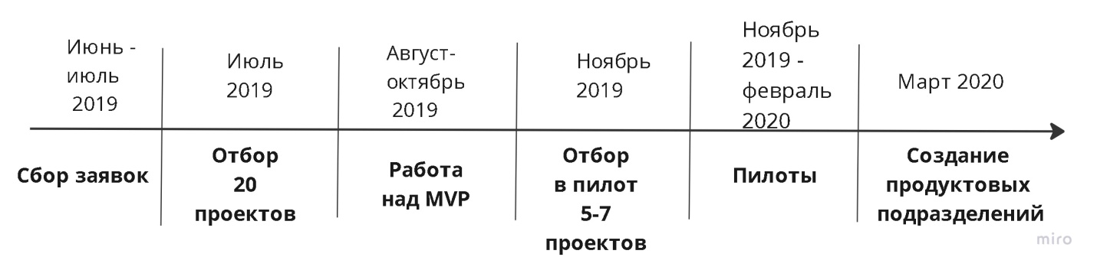
Рисунок 8 – Дорожная карта проекта «Гараж МТС»

Из дорожной карты видно, что проект рассчитан меньше чем на год и четко обозначены сроки каждого этапа. Но при планировании не учитываются возможности корректировки, переноса сроков, что негативно может сказаться на бюджете и имидже руководителя и проекта.
Но при этом первые шаги на этапе разработки проекта перечислены, но не включены в дорожную карту. К задачам разработки проекта «Гараж МТС» относится:
- создание лэндинга;
- создание каналов коммуникации о работе проекта;
- синхронизация с Академией лидерства.
Перечисленные основные задачи этапа планирования проекта не менее сложны в своей реализации, поэтому важно распределить четкое время выполнения и на эти задачи. В противном случае, из-за невыполнения сроков подготовки придется откладывать затягивать начало проекта. При всем этом проект является социальным и требует рекламных кампаний и других договоренностей и согласованности с руководством, следовательно, больших вложений ресурсов, которые появляется риск потерять или, в лучшем случаи, договориться о переносе.
При стратегическом планировании ключевой задачей является заранее выявить и учесть как возможные риски и угрозы, так и возможности. Отлично подходящим и универсальным методом является SWOT – анализ (Таблица 7).

Таблица 7 - SWOT – анализ проекта «Гараж МТС»
Сильные стороны | Слабые стороны
- Высокие уровень возможностей компании, в том числе в финансировании;  - Профессиональная команда;  - Простая реализация проекта внутри компании. | - Отвлечение сотрудников от их основной деятельности;  - Отсутствие мотивации сотрудников участвовать в проекте;
Возможности | Угрозы
- Возможность ускорить цифровую трансформацию компании;  - Сохранение и возможность карьерного роста сотрудников;  - Получение потока инновационных идей, с наименьшими затратами | - Неодобрение и закрытие проекта высшим руководством  - Утечка информации конкурентам;

Из SWOT- анализа, составленного командой «Гараж МТС» еще на этапе планирования видно, что, да, есть некоторые угрозы, но гораздо больше проект имеет возможностей. Выявленные угрозы типичные для большой компании и чтобы их преодолеть руководителю проекта стоит лишь грамотно донести свою идею и ее выгоды. Так же в анализе выявлен ряд благоприятных возможностей ускоренного развития, при небольших затратах. И одним из главных плюсов компании будет являться развитие сотрудников и увеличение их человеческого капитала, тем самым даже после закрытие проекта будет ощущаться эффект. Но при этом SWOT – анализ является неполным, что может отразиться на качестве реализации проекта «Гараж МТС», не рассмотрены способы коммуникаций внутри проекта, технические составляющие и ограничения, реальность сроков выполнения.
Следовательно, ознакомившись со стратегией проекта «Гараж МТС» можно сделать вывод о том, что основной акцент построения стратегии идет на этап планирования и совсем неучтен аспект стратегического управления уже при запуске проекта, что в нынешнем обществе является неотъемлемым условиям жизнедеятельности проектов и компаний.

2.3 Рекомендации по совершенствованию использования методов стратегии управления проектом «Гараж МТС»

В качестве рекомендаций для эффективного управления стратегии проекта «Гараж МТС», предлагается не только использовать методы планирования, но и для дальнейшего управления проектом применить методы стратегического управления, которые помогают своевременно и качественно реагировать на изменения внутри и снаружи проекта. Тем самым помогая достичь целей проекта наиболее эффективным способом.
С учетом того, что проект «Гараж МТС» был приостановлен в марте 2020 года, с помощью метода АДЛ, который соединяет фазы жизненного цикла и состояние продукта, можно установить причины такого исхода (Рисунок 9).

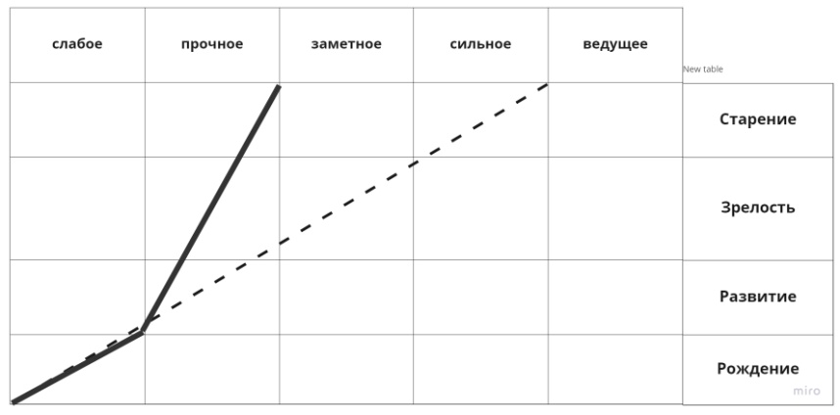
Рисунок 9 – модель АДЛ проекта «Гараж МТС»

Из модели АДЛ по проекту «Гараж МТС» видно, что в марте 2020 года проект находился в фазе «Насыщение», так как сотрудники, они же являются основной аудиторией проекта, не имели должно мотивации продолжать или вновь участвовать в новых потоках проекта. Именно поэтому проект из фазы «Насыщение» перешел в фазу «Спад» и закрыл набор новых потоков и внепланово завершился.
Такого расклада можно было избежать, если изначально учесть в стратегии управления анализ текущего состояния проекта и его участников. Выявить, что основной проблемой при реализации проекта стало отсутствие мотивации у сотрудников участвовать в нем, по причине нехватки времени на проект. И своевременно выявив данную проблему, не учтенную на этапе планирования, можно было избежать, внедрив, к примеру, частичное освобождение от основной деятельности сотрудников, если их проект проходит на этап версии пилота.
Так же в качестве рекомендаций, с учетом специфики проекта «Гараж МТС», для более эффективного управления стратегией, и, соответственно, результата проекта. Предложено на этапе отбора проектов применить метод стратегического управления и выбора проекта с помощью матрицы портфеля проектов.
Согласно концепцией и основной идеи проекта «Гараж МТС» среди команд сотрудников и их проектов, должны быть выявлены проекты победители, которые будут реализованы компанией МТС. По результатам проекта «Гараж МТС» был проведен первый набор участников и их проектов, итоги первого набора представлены в таблице 8.

Таблица 8 – Результаты первого набора проекта «Гараж МТС»
Этап | Результаты
Июль 2019 | 72 заявки
Август 2019 | 24 проекта отобрано
Октябрь 2019 | 13 прошли экватор
Декабрь 2019 | 8 вышли в демодень
До августа 2020 | 5 проектов в пилоте

При условиях, что компания МТС обладает большими финансовыми возможностями, и может позволить себе реализовать множество проектов и развиваться, не означает, что каждый предложенный проект, представленный в таблице 9, ей выгоден.

Таблица 9 - Пилотируемые проекты 1-го набора
Название проекта | Город разработчиков | Характеристика
1 | 2 | 3
ProLocation | Новосибирск | Высокоточная геонавигация для сельского хозяйства и геодезии, позволяющая получать точность географических координат до сантиметров.
Devops-as-a-servise | Москва – Санкт-Петербург - Иннополис | Среда и инструменты для разработки приложений в облаке. Компания - клиент получает простой и быстрый конструктор приложений.
Bancard | Санкт - Петербург | Чат – бот, делающий клиентам индивидуальные предложения от банков по кредитам, ипотеке, вкладам, РКО.
OKR+ | Москва | Сервис для управления целями подразделений компании. Руководитель может понять, кто и какую задачу выполняет в динамике, как она соответствует целям и стратегии компании.
Продолжение таблице 9
Digital Wellbeing | Москва | Приложение по управлению уровнем стресса, работе с эмоциями, психологическим консультациям. Помогает повысить продуктивность сотрудников и удовольствие от жизни и работы.

Некоторые представленные проекты несут инновационный характер и не требуют больших финансовых вложений, но при этом не совпадают с основной стратегией компании МТС и, следовательно, не имеют смысла в их реализации. Поэтому, чтобы определить связь с общей стратегией, приоритетность, возможности и необходимость реализации проектов, предложено составить матрицу портфеля проектов для «Гараж МТС» (Рисунок 10).

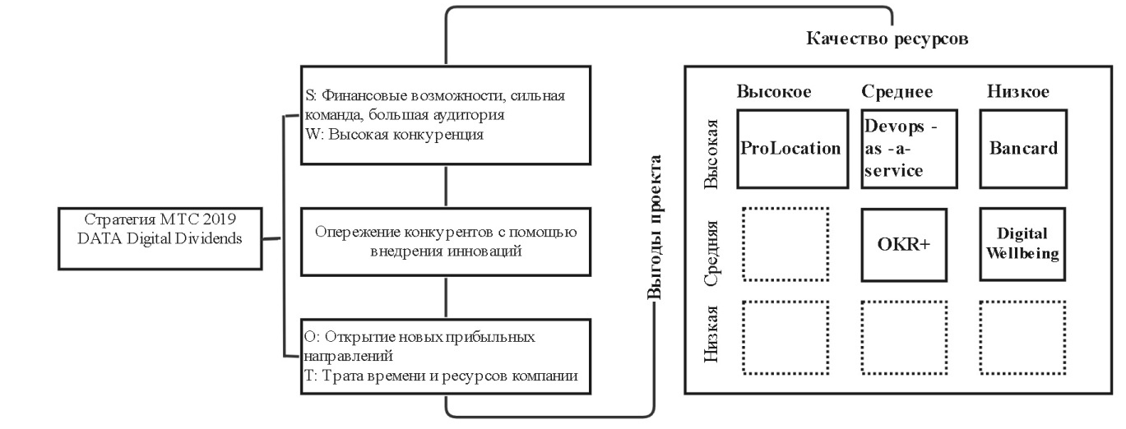
Рисунок 10 – Матрица портфелей проектов для «Гараж МТС»

При определенных условиях стратегического направления развития компании МТС, и, в частности, целей проекта «Гараж МТС» пилотируемые проекты заняли в матрице соответствующие позиции. Самым сложным и масштабным проектом является проект, связанный с геонавигацией «ProLocation», проект требует больших вложений, но при этом носит характер инновационного прорыва и открытие совершенно нового направления деятельности для компании.
В качестве рекомендаций, компании МТС будет достаточно выгодно реализовать проект, связанный с чат-ботом «BanCard». Проект «BanCard» нуждается в небольших финансовых вложениях и при этом поддержит новое направление МТС – открытие банка. Менее интересным и приоритетным является положение проекта «Digital Wellbeing» в матрице, так как проект не представляет явной материальной выгоды и результатов, а в большей степени связан с социальным аспектом.
В результате, для грамотного управления стратегией, компании МТС для проекта «Гараж МТС» рекомендовано, не только использовать инструменты планирования стратегией, но и при выполнения проекта использовать методы стратегического управления. На постоянной основе проводить анализ внешних и внутренних изменений, следить за динамикой и соответствию стадиям проекта, учитывать и предотвращать риски проекта. Ведь в условиях быстрых изменений, проектная деятельность для достижения целей проекта требует гибкости стратегии реагирования.
Таким образом, во второй главе была рассмотрена общая характеристика деятельности компании МТС и более подробно рассмотрен паспорт проекта «Гараж МТС». Проведен анализ, имеющейся информации о стратегии проекта, выявлено соответствие с основной стратегией компании. С помощью анализа было выявлено, что при планировании проекта команда менеджеров провела не полный анализ и не учла фактор возможных изменений и их управления в стратегии. Следовательно, в качестве рекомендаций для проекта «Гараж МТС» был проведен анализ с использованием метода АДЛ, и, согласно первым результатам проекта, составлена матрица портфеля проекта с рекомендациями и приоритетностью реализации пилотируемых проектов.

Заключение

Исследовав, применение методов стратегического менеджмента в теории и на практике, удалось прийти к следующим выводам.
Управление стратегией проекта необходимая часть реализации проекта, так в условия высокой конкуренцией и быстрых изменений недостаточно ориентироваться только на цели проекта. А для большей эффективно следует использовать различные методы стратегического управления, которые подразумевают не только помощь на этапе планирования, но способность анализировать и корректировать стратегию в процессе реализации проекта.
Процесс управления стратегией проекта имеет четкую последовательность этапов. Основные этапы управления стратегией включают в себя, планирование, реализация, мониторинг и корректировка. При этом в зависимости от масштаба и сложности проекта процессы выполняются поверхностно, либо, в случаях сложных и затратных проектов, для гарантии результата, более углубленно, подкрепляются решения о выбранной стратегии с помощью использования методов стратегического управления и глубоким, постоянным анализом изменений вокруг проекта.
На примере выполнения проекта «Гараж МТС», нацеленного на нахождение и продвижение новых идей сотрудников, свою важность показал процесс использования методов стратегического управления, выявив ряд ошибок и динамику, которые возможно было исправить, своевременно применив методы.
При реализации проекта «Гараж МТС», команда проекта столкнулась с рядом сложностей и не высокой востребованностью, по причине которых проект завершился, а не перерос в постоянную деятельность компании. Поэтому команде проекта было предложено провести дополнительное стратегическое управления с использованием методов и анализа стратегического выбора проекта с рекомендациями об их приоритетности и выгоде выполнения.
Таким образом, стратегия проекта, в период выполнения, может нести изменения. Проекты не могут непосредственно принять только одну изначально обозначенную стратегию и методы её управления, которая соответствовала и повторяла главный подход к менеджменту в компании. Поэтому проект с помощью выбранной стратегии должен самостоятельно позиционировать себя в своей среде, а цели и методы должны быть тщательно согласованы и иметь гибкий характер по отношению текущей ситуации и контексту.

Список литературы

- Баглаев Н. В., Соколова А. П. Управление проектами в условиях современного рынка //Научное обеспечение агропромышленного комплекса. – 2021. – С. 169-172.
- Балашова С. П. Управление организационными изменениями как условие стратегического развития компании //Международный журнал гуманитарных и естественных наук. – 2021. – №. 3-1. – С. 68-71.
- Виханский, О.С. Стратегическое управление : учебник / О.С. Виханский. – 2-е изд., перераб. и доп. – М. : Гардарика, 1998. – 296 с.
- Вольфсон Б. Л. Гибкое управление проектами и продуктами. – " Издательский дом"" Питер""", 2021.
- Воробец Т. И., Перзеке Н. Б. Особенности формирования инновационной стратегии предприятия //Бизнес. Образование. Право. – 2021. – №. 3. – С. 217-222.
- Гаврилов Д. Е., Левченко Р. Ю., Юрченко К. П. Стратегия развития проектной деятельности на промышленном предприятии //Инновации и инвестиции. – 2021. – №. 4. – С. 105-108.
- Генкин Е. В. Проблемы интеграции проектов в систему стратегического управления организации //Евразийское научное объединение. – 2017. – Т. 2. – С. 110-112.
- Глазьев С. Ю. Стратегическое планирование как интегративный элемент в системе управления развитием //Экономическое возрождение России. – 2021. – С. 14-19.
- Горбков Д. И., Любина О. Н., Филатов В. В. Теоретические подходы к типологизации управления изменениями в программах и проектах //Коммерция и сервис: проблемы и перспективы развития. – 2021. – С. 102-106.
- Дмитриев М. Э., Крапиль В. Б. Стратегическое планирование на распутье: старые вызовы и новые возможности //Вопросы теоретической экономики. – 2022. – №. 2.
- Железнова Т. Ю., Вайсман Е. Д. Интеграция методов стратегического управления промышленным предприятием //Управленец. – 2022. – Т. 13. – №. 2. – С. 2-19.
- Зейтун А., Гарольд К. Проблемы управления проектами и возможности для дальнейшего развития //Управление проектами и программами. – 2022. – Т. 1. – С. 6-17.
- Зуб, А.Т. Стратегический менеджмент. Теория и практика / А.Т. Зуб. – М. : Аспект Пресс, 2002. – 415 с.
- Козюбро Т. И., Арутюнова А. А., Сафронова Я. М. Основные достоинства и недостатки модели стратегического планирования и управления Игоря Ансоффа //Экономика и бизнес: теория и практика. – 2021. – №. 4-1. – С. 190-193.
- Коробейников И., Панов В., Панов А. Стратегический менеджмент. – 2022.
- Кудрявцев А. И. Важность совершенствования проектного управления //Инновации. Наука. Образование. – 2021. – №. 25. – С. 1033-1036.
- Лящук Ю. О., Платонова О. В. Сравнительный анализ стратегий управления брендом //Вестник Воронежского государственного университета инженерных технологий. – 2021. – Т. 83. – №. 1 (87). – С. 343-352.
- Марков, В.К. Концепция стратегического управления нефтегазовым комплексом России / В.К. Марков ; под ред. С.А. Жданова. – Саратов : Изд-во Сарат. гос. соц.-экон. ун-та, 2009. – 124 с.
- Никифорова Е. В., Кривцов А. И. Особенности стратегического инвестиционного анализа //Вектор науки Тольяттинского государственного университета. Серия: Экономика и управление. – 2022. – №. 1. – С. 86-94.
- Николаенко В. С. Модель зрелости проектного управления: управление рисками проекта //Инновации в менеджменте. – 2021. – №. 1. – С. 38-47.
- Павлюкова А. В. Разработка стратегии развития как инструмент повышения эффективности деятельности компании //Заметки ученого. – 2021. – №. 5-1. – С. 546-550.
- Проказова Л. А. Стратегический анализ в управлении развитием предприятия //Инновации. Наука. Образование. – 2021. – №. 28. – С. 82-85.
- Рагипов С. Р. Стратегия производственного развития предприятия //Синергия наук. – 2021. – №. 55. – С. 459-472.
- Самыгин Д. Ю. Концептуальные подходы к стратегическому планированию АПК с учетом продовольственных задач – 2021. – №. 5. – С. 46-59.
- Селиванов А. И. Методологические платформы и методы стратегического прогнозирования: мировой опыт и российский потенциал //Власть. – 2021.– С. 280-290.
- Серватинский В. В., Северьянов И. М. Инновационный подход в управлении проектами //Молодой ученый. – 2021. – №. 13. – С. 111-112.
- Удальцова Н. Л. Современные методы анализа и моделирования бизнес-процессов //Лидерство и менеджмент. – 2021. – Т. 8. – №. 2. – С. 185-200.
- Шедько Ю. Н., Власенко М. Н., Унижаев Н. В. Стратегическое управление проектами на основе использования искусственного интеллекта //Экономическая безопасность. – 2021. – Т. 4. – №. 3. – С. 629-642.

